**Lab Task 6**

**Fundamentals of Programming**

Instructor: Sir Affan

Name: Syed Muhammad Ali Akbar

CMS: 477723

**Code 1:**

#include <iostream>

using namespace std;

// Lab-Task 1

int main()

{

    int num1,num2,nterm;

    cout<<"Enter first two numbers of the sequence: "<<endl;

    cin>>num1>>num2;

    cout<<num1<<" "<<num2;

    for (int i = 1; i <= (6) ; i++)

    {

        for (int j = 1; j <= i ; j++)

        {

            int c= num1+num2;

            cout<<" "<<c;

            num1=num2;

            num2=c;

        }

    }

    return 0;

}

**Output 1:**

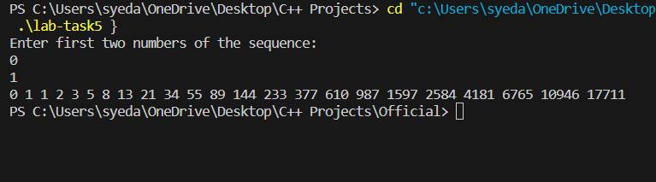

**Code 2:**

#include <iostream>

#include <iomanip>

using namespace std;

// Lab-Task 2

int main()

{

    int row;

    cout<< "Enter the number of rows :"<<endl;

    cin>>row;

    for (int i=0; i<row; i++)

    {

        int num=1;

        for (int sp = 0; sp<row-i; sp++)

        {

            cout<<" ";

        }

        for(int j=0; j<=i; j++)

        {

            cout<<setw(2);

            cout<<num<<" ";

            num = num * (i - j) / (j + 1);

        }

        cout<<endl;

    }

    return 0;

}

**Output 2:**

